# Primeros pasos para utilizar Python

Que necesitas para instalar

* Instalar y saber utilizar Python a nivel cmd de Windows o Shell de Linux o MAC, se recomienda la última versión posible <https://www.python.org/downloads/> no mandatorio, pero si al menos debes saber instalar librerías adicionales (se cubrirá mas abajo)
* Luego de instalar puedes usar comandos directamente desde los cli correspondiente a cada S.O. como Python y otros de sus ejecutables
* Si tienes más de una instancia puedes configurar variables de entorno o llamarlos con la ruta directa.

# Utilizar algún ide, ideal también el de Python que es IDLE

Puedes utilizar vscode instalando as extensiones para Python :

* Pylance
* Python
* Python debugger
* Python envirioments

Todas propietarias de Microsoft, además existe pycharm para crear proyectos, viene con un terminal para ejecutar código y puedes consultar las librerías principales para obtener información de funciones, clases entre otros dándole control clic aunque esto también lo puede hacer vscode con las extensiones mencionadas.

# Idle de Python

Python trae su propio idle con una consola para ejecutar, se recomiendo utilizar para escribir código sin ayuda de los ide tradicionales y así reforzar conocimientos, los errores solo saldrán al intentar ejecutar el código con F5

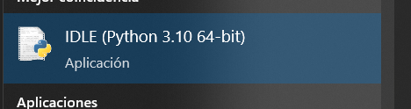

# Instalar librerías adicionales

La instalación de librerías se hace mediante el cli

Python -m pip install *librería*

Como puede ser

python -m pip install numpy

Como puede ser Python -m pip install pandas

Obtendrás una salida como esta

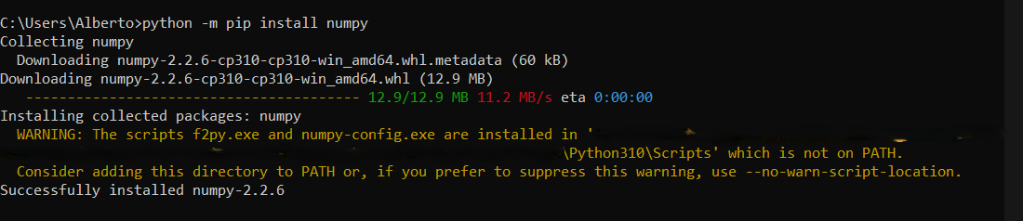

Luego de esto podrás utilizar la librería y sus clases

# Compilar

Puedes compilar tu código para generar los archivos ejecutables sin tener que pasarlos por un idle para usarlos. Esto se hace con el cli

python -m py_compile *'ruta/archivo python.py*'

Esto crea una carpeta _pycache_ y dentro de ella el archivo .pyc el cual puede ser ejecutado directamente siempre y cuando Python este instalado y su versión sea compatible con su codigo

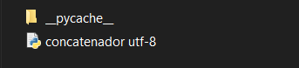

Si tienes más de un Python instalado debes agregar a la primera fila:

#!/usr/bin/env Python

Esto al agregar y luego de compilar permite ejecutarlo con un doble clic sin tener que llamar primero a Python desde un cli para especificar que versión usaras. En los ide dan problemas por lo que se puede comentar como:

##!/usr/bin/env Python

Y luego quitándole un # antes de compilar, esto sirve para Windows y posiblemente para otro so.